LAPORAN PRAKTIKUM ALGORITMA DAN STRUKTUR DATA

**2. 1. Percobaan 1**

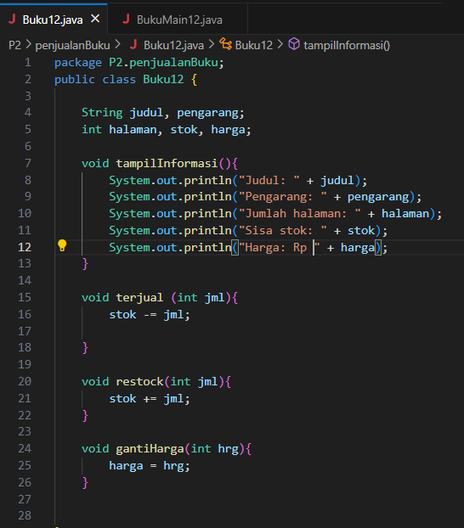 

**Question :**

1. Jelaskan mengapa saat program dijalankan program mengeluarkan error?

Answer :

Karena tidak ada main dalam file tersebut

1. Sebutkan dua karakteristik class atau object!

Answer :

Mempunyai sesuatu dan melakukan sesuatu

1. Perhatikan class Buku pada Praktikum 1 tersebut, ada berapa atribut yang dimiliki oleh class Buku? Sebutkan apa saja atributnya!

Answer :

5

1. judul: String
2. pengarang: String
3. halaman: int
4. stok: int
5. harga: int
6. Ada berapa method yang dimiliki oleh class tersebut? Sebutkan apa saja methodnya!

Answer :

4,

1. tampilInformasi(): void
2. terjual(jml: int): void
3. restock(n: int): void
4. gantiHarga(hrg: int): int
5. Menurut Anda, mengapa method restock() mempunyai satu parameter berupa bilangan int?

Answer :

Karena parameter tersebut digunakan agar dapat menentukan jumlah tambahan stok buku

1. Commit dan push kode program ke Github

**2.2 Percobaan 2**

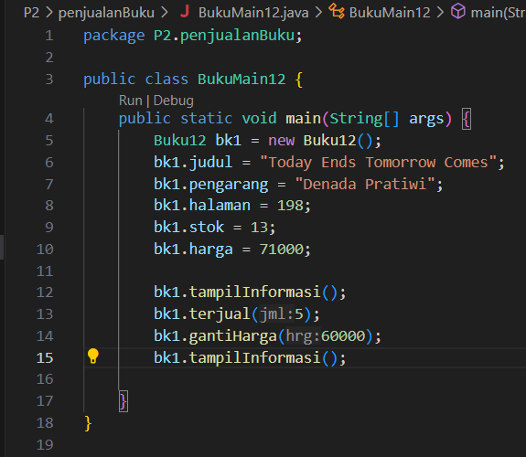 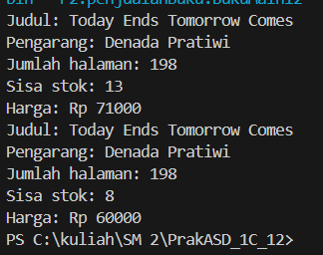

**Question :**

1. Pada class BukuMain, tunjukkan baris kode program yang digunakan untuk proses instansiasi! Apa nama object yang dihasilkan?

Answer :



Yang dihasilkan yaitu **bk1**

1. Bagaimana cara mengakses atribut dan method dari suatu objek?

Answer :

Akses atribut :

bk1.judul = "Today Ends Tomorrow Comes";

bk1.pengarang = "Denada Pratiwi";

bk1.halaman = 198;

bk1.stok = 13;

bk1.harga = 71000;

Akses method :

bk1.tampilInformasi();

bk1.terjual(5);

bk1.gantiHarga(60000);

bk1.tampilInformasi();

1. Mengapa hasil output pemanggilan method tampilInformasi() pertama dan kedua berbeda?

Answer :

Karena pada tampilInformasi() pertama menampilkan informasi semula dan tampilInformasi() kedua menampilkan informasi yang berubah karena adanya pengurangan stok(terjual) dan ganti harga

1. Perhatikan method terjual() yang terdapat di dalam class Buku. Modifikasi isi method tersebut sehingga proses pengurangan hanya dapat dilakukan jika stok masih ada (lebih besar dari 0)!

Answer :

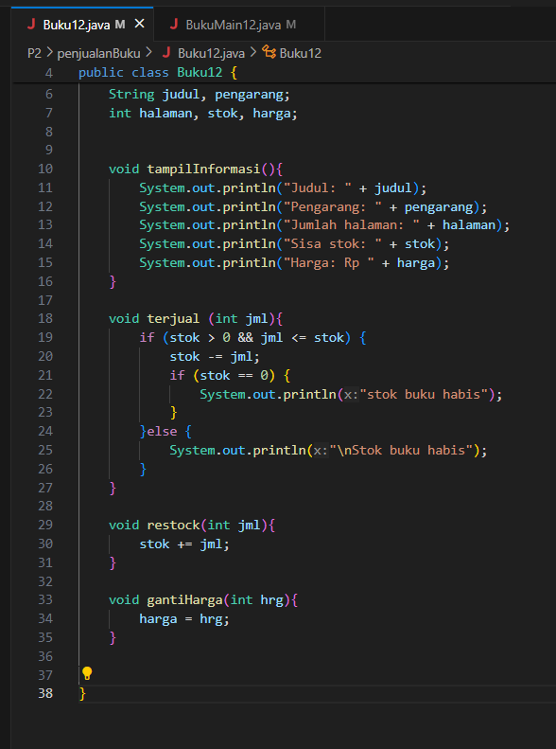 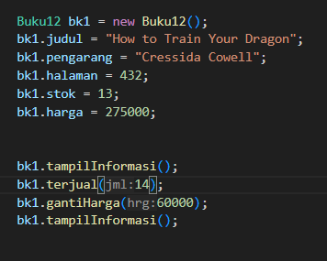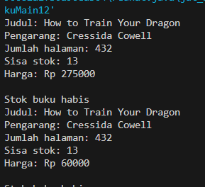

1. Buat sebuah object lagi dengan nama bk2, kemudian isikan data berikut ini ke atributnya, serta tampilkan informasi dari object bk2

Judul : How to Train Your Dragon

Pengarang : Cressida Cowell

Halaman : 432

Stock : 0

Harga : 275.000

Answer :

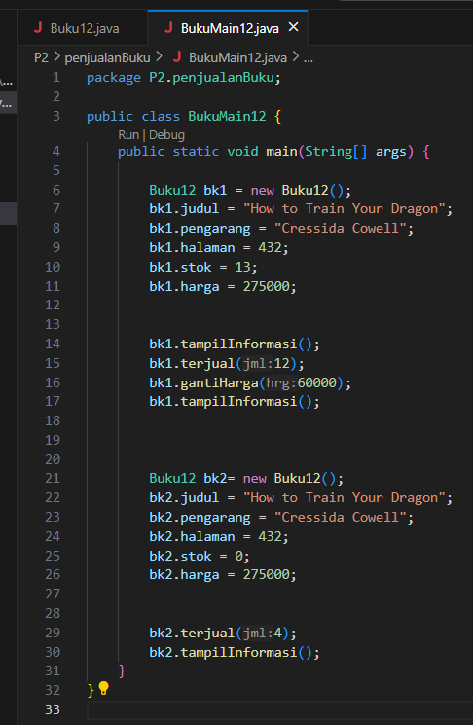 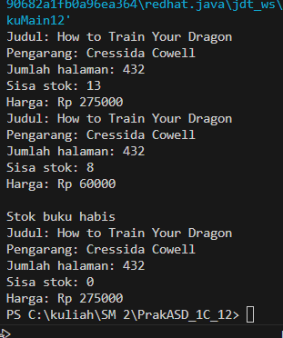

1. Modifikasi class BukuMain lakukan pengurangan stock pada object bk2 sebesar 4 stock, apa yang ditampilkan kode program?

Answer :

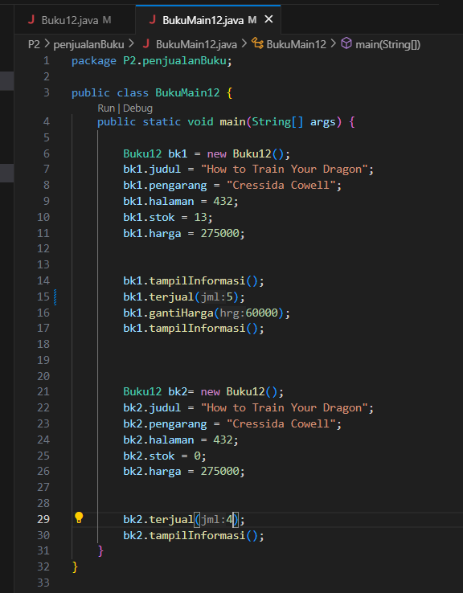 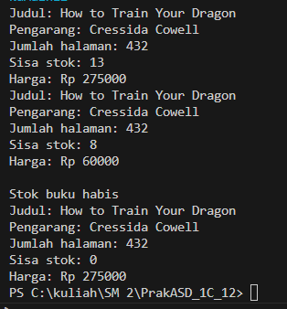

**2.3 Percobaan 3**

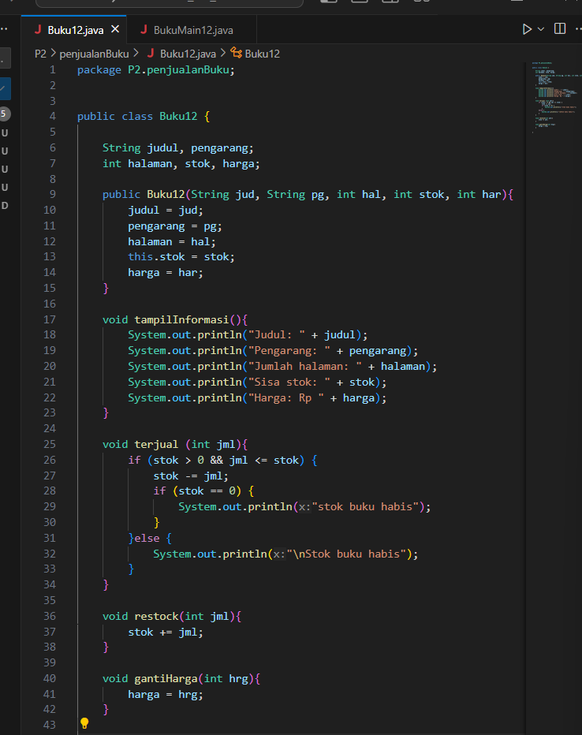

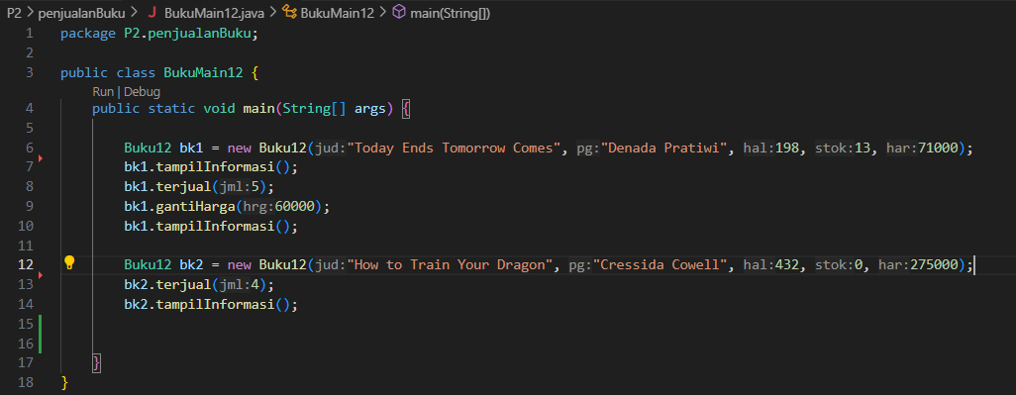

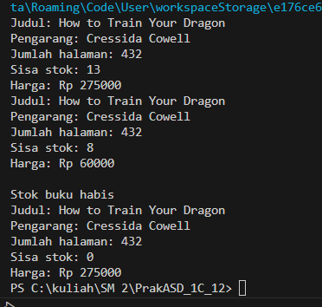

**Question :**

1. Pada class Buku di Percobaan 3, tunjukkan baris kode program yang digunakan untuk mendeklarasikan konstruktor berparameter!

Answer :



1. Perhatikan class BukuMain. Apa sebenarnya yang dilakukan pada baris program berikut?



Answer :

Membuat objek dengan menggunakan konstruktor

1. Hapus konstruktor default pada class Buku, kemudian compile dan run program. Bagaimana hasilnya? Jelaskan mengapa hasilnya demikian!

Answer :

Error, karena object bergantung pada konstruktor default

1. Setelah melakukan instansiasi object, apakah method di dalam class Buku harus diakses secara berurutan? Jelaskan alasannya!

Answer :

Tidak, karena bisa melakukan pemanggilan method sendiri setelah object dibuat

1. Buat object baru dengan nama buku menggunakan konstruktor berparameter dari class Buku!

Answer :

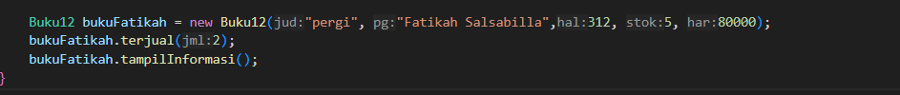 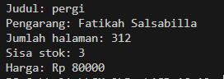

1. Commit dan push kode program ke Github

**2.4 Latihan Pratikum**

